SUPERINTENDENCIA
DEL SISTEMA FINANCIERO

FECHA: 20/03/2023
Versión pública según Art. 30 LAIP.
Por supresión de información confidencial. Art. 24 Lit. c. LAIP.

SSF 2023
ORDEN DE COMPRA
No. 97

PROVEEDOR: RAUL ERNESTO ESCOBAR NAVAS
NIT: xxxxxxxxxxxxxx
UNIDAD SOLICITANTE: COMUNICACIONES ADMINISTRADOR O.C.: ANA ELENA ARÉVALO
CANTIDAD | CODIGO | DESCRIPCION COSTO | UNITARIO | COSTO TOTAL
2 | 410601 | GASTOS EN EVENTOS | 500.0000 | 1,000.00
 |  | CONTRATACIÓN DE SERVICIO DE TRANSPORTE PARA
 |  | EVENTO DEL GLOBAL MONEY WEEK, SEGÚN TÉRMINOS DE REFERENCIA ANEXOS, BUS TIPO ESCOLAR.FECHA: 21 DE MARZO DEL 2023,CAPACIDAD: SE NECESITA UN BUS PARA
 |  | 105 PERSONAS,HORA DE SALIDA 5:00 AM DE LA UNIVERSIDAD.
1 | 410601 | GASTOS EN EVENTOS | 200.0000 | 200.00
 |  | BUS TIPO ESCOLAR, FECHA: 23 DE MARZO DEL 2023,
 |  | CAPACIDAD: SE NECESITA UN BUS PARA 50 PERSONAS, HORA DE SALIDA 7:00 AM DEL INSTITUTO, HORA DE REGRESO: 12:00 PM SALIENDO DE SSF.
1 | 410601 | GASTOS EN EVENTOS | 125.0000 | 125.00
 |  | BUS TIPO ESCOLAR, FECHA: 23 DE MARZO DEL 2023,
 |  | CAPACIDAD: SE NECESITA UN BUS PARA 50 PERSONAS, HORA DE SALIDA 7:00 AM DEL INSTITUTO,HORA DE REGRESO: 12:00 PM SALIENDO DE SSF.
1 | 410601 | GASTOS EN EVENTOS | 0.0000 | 0.00
 |  | LUGAR DE ENTREGA: SE ESPECIFICA EN CADA ÍTEM
 |  | TIEMPO DE ENTREGA: 21 Y 23 DE MARZO.

FAVOR SUMINISTRAR LO SIGUIENTE:

1875

REQUERIMIENTO No. 131/2023
ANALISTA: MICHELLE BELLOSO
BIEN SERVICIO X

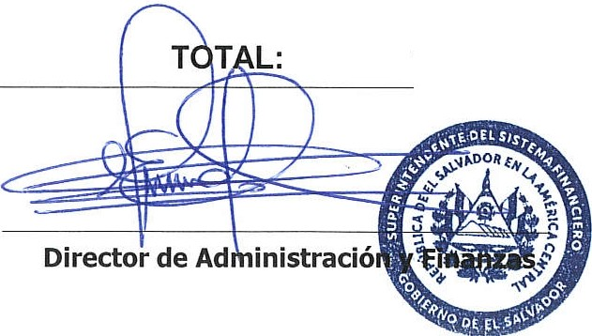
SON: UN MIL TRESCIENTOS VEINTICINCO US DÓLARES 00/100
1,325.00
ORIGINAL

